合成分解系统设计

1. **文档控制**

**Create** - 创建 **Update** - 更改更新 **Delete** - 删除

| 日期 | 更新人 | 版本 | 变更类型（C*U*D） | 备注 |
| --- | --- | --- | --- | --- |
|  |  |  |  |  |
| 2016-10-27 | 陈以恒 | 0.1 | Create | 基础合成分解 |
| 2016-10-31 | 陈以恒 | 0.2 | Update | 合成简化 |
|  |  |  |  |  |
|  |  |  |  |  |
|  |  |  |  |  |
|  |  |  |  |  |
|  |  |  |  |  |
|  |  |  |  |  |
|  |  |  |  |  |
|  |  |  |  |  |
|  |  |  |  |  |

合成分解系统设计 1

1. 概述 2

2. 合成界面 2

3. 分解界面 3

# 概述

1. 合成界面相关规则
2. 分解界面相关规则

# 合成界面

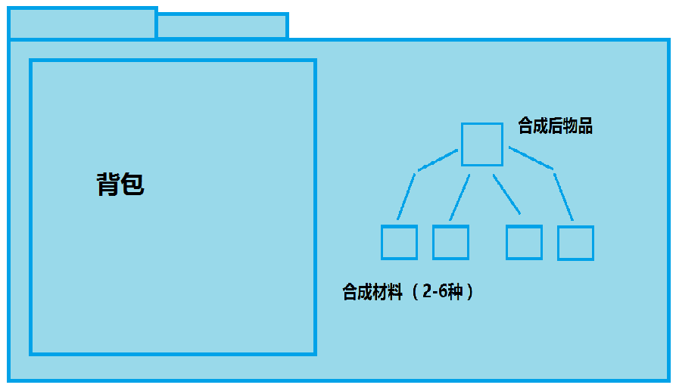

1. 合成界面左侧为玩家背包道具，合成界面右侧为合成后物品框和 2-6个合成材料物品框
2. 每次合成只能合成一个道具，不允许批量合成（可再议）材料有提示，必须从装备中拖拽 到材料位置才允许点击合成，需消耗一定货币
3. 合成后物品显示在合成后物品区（需拖拽加入背包或自行进入背包可再议）
4. 可合成物品不会出现在商店列表中，并且可合成物品的属性将高于商店物品，**每个城市有合成分解店可以合成，**合成等级按城市等级区分，最高的合成点设置在野外地图中，独立于所有城市

可合成物品与合成等级，合成所需材料另附表

# 分解界面

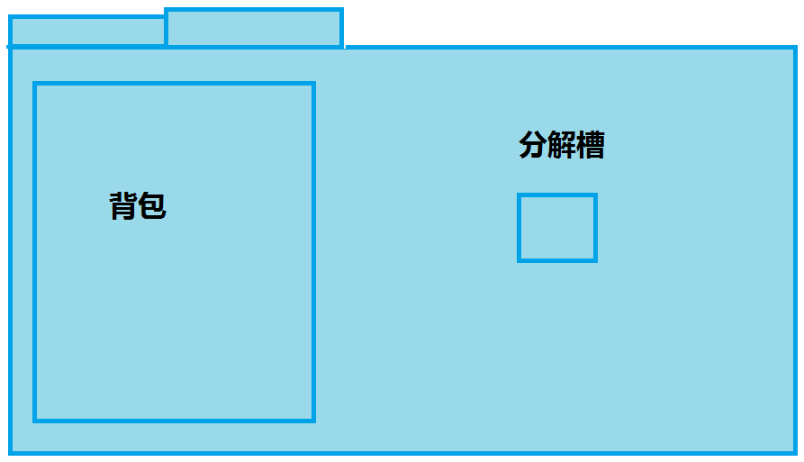

1. 分解界面左侧为玩家背包道具，右侧为分解槽
2. 可同时分解多个物品，分解槽只显示第一个放入的物品，无需拖拽，分解后所得的材料有 反馈界面，，需消耗一定货币
3. 可分解的物品为有装备标签的物品，非装备物品不能分解

4.分解后的材料需配置

**商店购买物品可分解**（可再议）